TUẦN 15
Môn học/hoạt động giáo dục: Tin học và Công nghệ (Phần Công nghệ); lớp: 3
Tên bài học: Bài 5. Sử dụng máy thu hình (Tiết 1); số tiết: 2
Thời gian thực hiện: ngày 16 tháng 12 năm 2024
I. YÊU CẦU CẦN ĐẠT:
1. Năng lực đặc thù: Sau khi học, học sinh sẽ:
- Trình bày được tác dụng của máy thu hình trong gia đình.
- Nắm được một số chương trình dành cho trẻ em.
2. Năng lực chung
- Năng lực tự chủ, tự học: Có biểu hiện chú ý học tập, tự giác tìm hiểu thông tin từ những ngữ liệu cho sẵn trong bài học.
- Năng lực giải quyết vấn đề và sáng tạo: biết cách bảo quản và sử dụng những cản phẩm công nghệ theo cách riêng của mình.
- Năng lực giao tiếp và hợp tác: Có biểu hiện tích cực, sôi nổi và nhiệt tình trong hoạt động nhóm. Có khả năng trình bày, thuyết trình… trong các hoạt động học tập.
3. Phẩm chất
- Phẩm chất chăm chỉ: Tích cực thực hiện các nhiệm vụ học tập của cá nhân,
- Phẩm chất trách nhiệm: Tham gia thảo luận nhóm một cách nghiêm túc và có trách nhiệm.
II. ĐỒ DÙNG DẠY HỌC
- Kế hoạch bài dạy, bài giảng Power point.
- SGK và các thiết bị, học liệu phụ vụ cho tiết dạy.

III. HOẠT ĐỘNG DẠY HỌC
Hoạt động của giáo viên | Hoạt động của học sinh
1. Khởi động:
- Mục tiêu:
+ Tạo không khí vui vẻ, khấn khởi trước giờ học.
+Huy động sự hiểu biết, kinh nghiệm cùa HS liên quan tới máy thu hình. Gợi sự tò mò và tạo tâm thế học tập cho HS vào nội dung bài học.
- Cách tiến hành:
- GV yêu cầu HS thực hiện nhiệm vụ:  + Máy thu hình còn có tên gọi khác là gì ?  + Em thích xem chương trình truyền hình nào?  - GV gọi 1 - 2 HS trả lời câu hỏi, HS khác nhận xét, góp ý.  - GV Nhận xét, tuyên dương.  - GV nhận xét và kết luận, dẫn dắt vào bài mới:  * Máy thu hình được sử dụng rất phổ biến hiện nay trongcác gia đình. Có rất nhiều chương trình hấp dẫn và bổ ích cho các em. Để tìm hiểu rõ hơn về công dụng cũng như cách sử dụng máy thu hình, các em sẽ được học trong bài học này. | - HS lắng nghe.  + Trả lời:ti vi  + HS trả lời theo hiểu biết của mình.  - HS khác nhận xét, góp ý.  - HS lắng nghe.
2. Khám phá:
-Mục tiêu:Trình bày được tác dụng của máy thu hình trong gia đình.
-Cách tiến hành:
Hoạt động 1. Tìm hiểu về tác dụng của máy thu hình. (làm việc cặp đôi)  - GV mời HS đọc yêu cầu bài.  - GV chia sẻ các bức tranh 1 và nêu câu hỏi:  + Em hãy quan sát các hình, đọc thông tin dưới đây và cho biết tác dụng của máy thu hình.  - Cho HS trao đổi cặp đôi. Sau đó mời học sinh quan sát và trình bày kết quả.  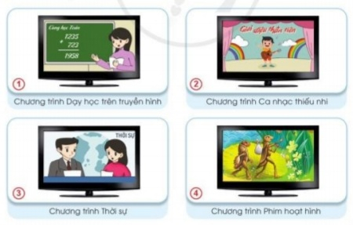  - GV mời các HS khác nhận xét.  - GV nhận xét chung, tuyên dương.  - GV chốt HĐ1 và mời HS đọc lại: Máy thu hình (còn gọi là ti vi) dùng để xem các chương trình truyền hình. Nội dung chương trình truyền hình thường là: tin tức, thông tin giải trí và một số chương trình giáo dục. | - Học sinh đọc yêu cầu bài.  - Lớp thảo luận cặp đôi cặp đôi và trình bày:  Hình 1: Chương trình dạy học trên truyền hình có tác dụng phổ biến kiến thức.  - Hình 2: Chương trình ca nhạc có tác dụng giải trí.  - Hình 3: Chương trình thời sự có tác dụng cung cấp thông tin.  - Hình 4: Chương trình phim hoạt hình có tác dụng giải trí.  - HS: Máy thu hình dùng để xem các chương trình truyền hình  - Lắng nghe rút kinh nghiệm.  - 1 HS nêu lại nội dung HĐ1.
3. Luyện tập
- Mục tiêu:Nắm được một số chương trình dành cho trẻ em.
- Cách tiến hành:
Hoạt động 2. Tìm hiểu về một số chương trình dành cho thiếu nhi. (làm việc cặp đôi)  - GV mời HS quan sát một số kênh, chương trình trên máy thu hình.  - GV mời HS nêu chương trình nào dành cho thiếu nhi.  - GV nhận xét tuyên dương và chốt nội dung:  + Hiện nay có rất nhiều đài truyền hình từ Trung ương đến địa phương phát sóng chương trình. Mỗi kênh có một nội dung khác nhau. Vì vậy các em cần lựa chọn kênh phù hợp để xem và chỉ xem vào những thời gian giải trí. | - HS quan sát trên máy thu hình.  - HS nêu tên nhưng chương trình dành cho thiếu nhi:  1. VTV7;  2. Bibi TV;  3. HTV3  - HS lắng nghe, nghi nhớ.
4. Vận dụng
- Mục tiêu:
+ Hệ thống hóa kiến thứcđã học để nêu được tác dụng của máy thu hình
+ Tạo không khí vui vẻ, hào hứng, lưu luyến sau khi học sinh bài học.
- Cách tiến hành:
- GV tổ chức trò chơi “Ai nhanh-Ai đúng”.  - Cả lớp cùng tham gia chơi(hoặc 4 người chơi, tuỳ vào thực tế).  - Cách chơi:  + Thời gian: 2-4 phút  + Mỗi nhóm trình bày trong bảng dưới đây. Khi có hiệu lệnh của GV thì các nhóm bắt đầu. Hết thời gian, nhóm nào nêu được nhiều tên chương trình nhất là thắng cuộc.  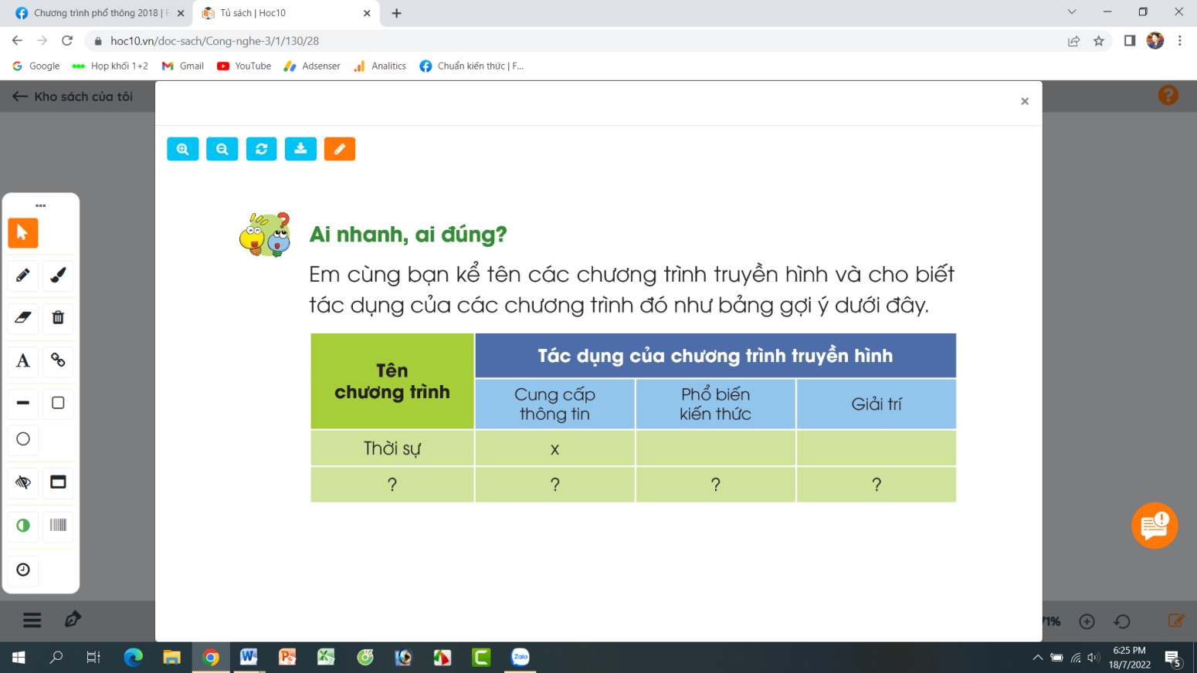  - GV đánh giá, nhận xét trò chơi. Khen thưởng (nếu có)  - Nhận xét sau tiết dạy, dặn dò về nhà. | - Lớp chia thành các đội theo yêu cầu GV.  - HS lắng nghe luật chơi.  - Học sinh tham gia chơi:  Ai là triệu phú – Giọng hát việt – phim truyện – phim hoạt hình.  - HS lắng nghe, rút kinh nghiệm
IV. ĐIỀU CHỈNH SAU BÀI DẠY:
.......................................................................................................................................
.......................................................................................................................................
.......................................................................................................................................

